**REDES - SENAI**

**Dener Ricardo Castravechi**

**Atividade de redes.**

**Levantamento componentes Escola para implementação de Rede.**

**Administração:**

* 2 Computadores (sec1 e sec2);
* 1 Impressora jato de tinta (Sprn1);
* 1 Impressora laser (Sprn2);
* 1 Pen Drive;

**Biblioteca:**

* 1 Computador (Bib1);
* 1 Pen Drive;

**Sala de estudos:**

* 1 Computador (Est1);
* 1 Impressora jato de tinta colorida (Eprn1);
* 1 Pen Drive;

**Sala dos professores:**

* 2 Computadores multimídia (Prof1 e Prof2);
* 1 Chaveador;
* 2 Impressoras jato de tinta colorida (Pprn1 e Pprn2);

**Projeto de Rede (CISCO)**

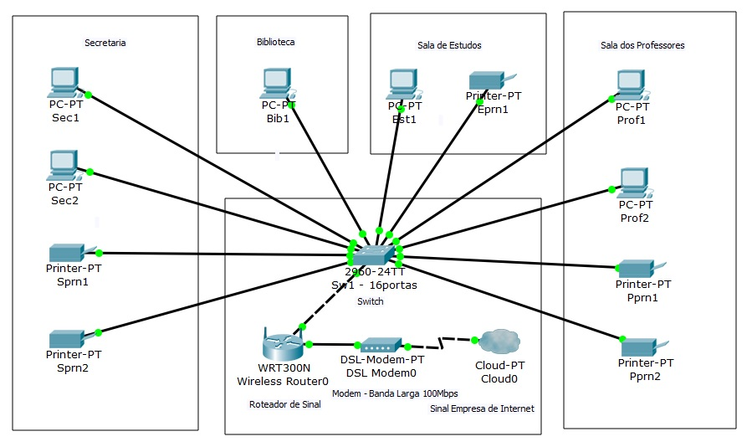

**DOCUMENTAÇÃO DE REDES**

|  |  |
| --- | --- |
| **Componente (Computadores e Impressoras)** | **Porta do Switch** |
| Sec1 | Porta 0/1 |
| Sec2 | Porta 0/2 |
| Sprn1 | Porta 0/3 |
| Sprn2 | Porta 0/4 |
| Bib1 | Porta 0/5 |
| Est1 | Porta 0/6 |
| Eprn1 | Porta 0/7 |
| Prof1 | Porta 0/8 |
| Prof2 | Porta 0/9 |
| Pprn1 | Porta 0/10 |
| Pprn2 | Porta 0/11 |
| Wireless Router | Porta 0/12 |